География пәнінен қорытынды аттестаттауға
дайындық тапсырмалары

А бөлімі

Нұсқаулық: Төрт жауаптың ішінен бір дұрыс жауапты таңдап аласыз. Таңдап алған жауапты шеңбермен белгілейсіз.

1. Х. Колумбтың география ғылымының дамуына қосқан үлесін анықтаңыздар.
A) Американы ашты
B) Нәсілдер теңдігін дәлелдеді
C) Жердің шар тәріздес екенін дәлелдеді
D) Топырақтың таралуын зерттеді

1-суретте көрсетілген климатограммаға мұқият назар аударып, зерттеңіздер.
температура ° С жауын - шашын, мм
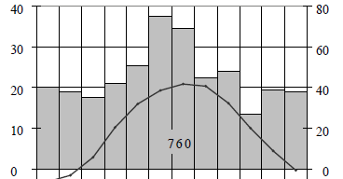
қ а н с м м ш т қ қ қ ж
1-сурет

2. 1-сурет бойынша жауын-шашыны ең мол түсетін айды анықтаңыздар.
A) Мамыр
B) Маусым
C) Қаңтар
D) Қазан

Еуразия картасы көрсетілген 2-суретке мұқият қараңыздар

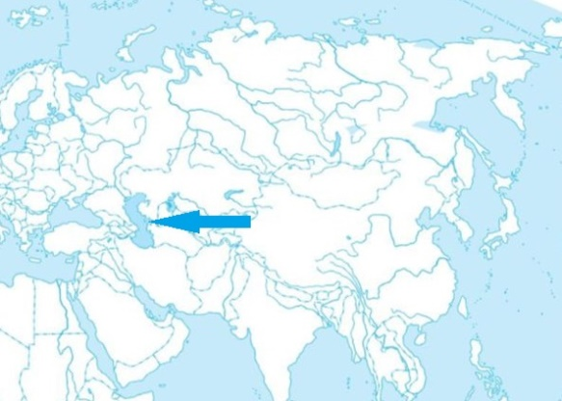
2-сурет

3. Сызықшамен көрсетілген көлді атаңыздар.
A) Арал
B) Каспий
C) Байкал
D) Балқаш

4. Ойпаттардың теңіз деңгейінен биіктіктігін анықтаңыздар.
A) 200 м дейін
B) 200 - 500м
C) 500 м аса
D) 2000 м жоғары

5. Каспий маңы ойпатындағы шөгінді пайдалы қазбаны атаңыздар.
A) Көмір
B) Мұнай
C) Алтын
D) Марганец

6. Кайназой эрасының қатпарлығын атаңыздар.
A) Мезозой
B) Альпі
C) Байкал
D) Герцин

7. Жыл бойы жылы және ылғалдылығымен ерекшеленетін климаттық белдеуді белгілеңіздер.
A) Полярлық
B) Қоңыржай
C) Тропиктік
D) Экваторлық

8. Құрлықтағы суға толған тұйық алапты атаңыздар.
A) Өзен
B) Көл
C) Канал
D) Бұғаз

3-суретке қарап, Қазақстанның өзен алаптары картасына назар аударыңыздар.

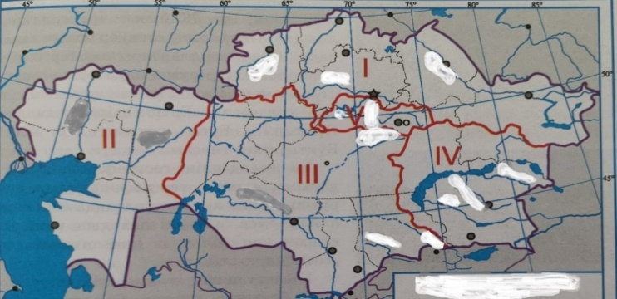
3-сурет

9. 1 санымен белгіленген өзен алабының өзендерін анықтаңыздар.
A) Қаратал, Іле
B) Жайық, Жем
C) Есіл, Тобыл
D) Сырдария, Шу

10. Шамалы ылғалдылық пен жоғары температурасымен ерекшеленетін табиғат зонасын атаңыздар.
A) Тайга
B) Тундра
C) Саванна
D) Шөл

11. Егер табиғи өсім 253256 адам болса, ал механикалық өсім 34983 адамды құраса, онда халықтың жалпы өсімі қанша болатынын есептеңіздер.
A) 288 239
B) 288 230
C) 218 273
D) 258 229
12. Қазақстандағы мигранттардың негізгі шоғырланған орталығын атаңыздар.
A) Атырау
B) Павлодар
C) Шымкент
D) Нұр - Сұлтан

13. 1 млн.асатын тұрғыны бар Қазақстандағы елді мекенді анықтаңыздар.
A) Аудандық маңызы бар
B) Облыстық маңызы бар
C) Әлемдік маңызы бар
D) Республикалық маңызы бар

14. Сарқылатын қалпына келетін табиғи ресурс түрін атаңыздар.
A) Топырақ
B) Отын
C) Минералды
D) Климаттық
15. Мысбалқыту өнеркәсіп орталықтарын анықтаңыздар.
A) Павлодар, Атырау
B) Балқаш, Теміртау
C) Жезқазган, Балқаш
D) Актөбе, Қостанай

В бөлімі

Нұсқаулық: Сіздерге қысқа жауапты талап ететін тапсырмалар ұсынылады.

16. Шығыс Қазақстанда полиметалл өнер кәсібідамыған, оның орталықтары Риддер, Өскемен. Шығыс Қазақстанның осы мамандануының факторларын көрсетіңіздер.
_________________________________________________________________
АҚШ пен Ресей карталары бейнеленген 5 және 6 суреттерге мұқият қараңыздар.
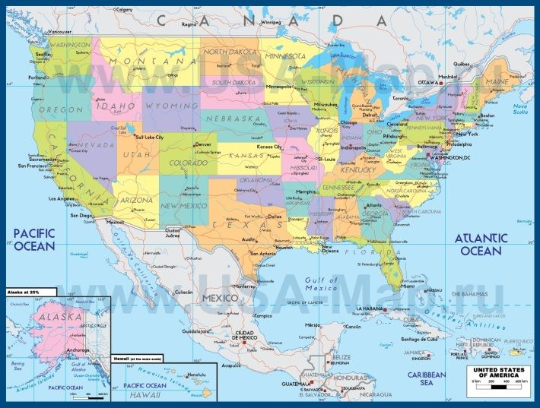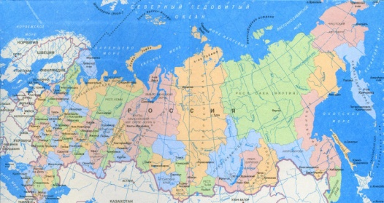
5-cурет 6-cурет

17. Жоғарыда көрсетілген мемлекеттердің басқару формасы мен мемлекеттік құрылымын атаңыздар.
___________________________________________________________________
18. Халықаралық географиялық еңбек бөлінісіндегі Жапонияның мамандану саласын көрсетіңіздер.
___________________________________________________________________
19.«Өнеркәсіп салалары» сызбасына мұқият қарап шығыңыздар.

1 cанымен белгіленген дүниежүзілік шаруашылықтың салалар тобын анықтаңыздар.
__________________________________________________________________

Нұсқаулық: Сіздерге толық жауапты талап ететін тапсырмалар ұсынылады.

20. 7-суретке мұқият қараңыздар.
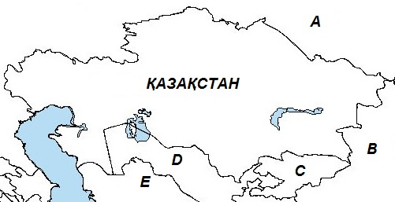
7 -cурет

a) Суреттен «А» әрпімен көрсетілген елді анықтаңыздар._______________________________
b) Қазақстанның осы елмен көршілес болуының екі артықшылығын атаңыздар.
______________________________________________________________________
____________________________________________________________________
c) Қазақстанның осы елден әкелетін 2 өнім түрін атаңыздар. _____________________________________________________________________
___________________________________________________________________

21. Мәтінді мұқият оқыңыздар.
«..Балқаш көлінің экологиясына қатысты алаңдаушылық бар. Балқаш көлінің негізгі ластаушылары ауыр металдар (мыс және мырыш), сонымен қатар мұнай өнімдері, фенолдар мен фторидтер. Балқаш тау-кен металлургия зауытының қалдықтары жылына 280-320 мың тоннаны құрайды. Іле, Қаратал, Лепсі өзендері қант қызылшасы, күріш, темекі алқаптарын суару үшін қолданылады. Зиянды заттар - сульфаттар, нитриттер, органикалық қосылыстар, пестицидтер Іле өзені мен жер асты сулары арқылы көлге түседі...»
а) Мәтінде сипатталған Балқаш көлінің басты мәселесін атаңыздар.
__________________________________________________________________
b) Осы мәселенің пайда болу себептерін анықтаңыздар.
_______________________________________________________________________________________________________________________________________________
с) Осы мәселенің шешу жолдарын ұсыныңыздар (3-тен кем емес).
______________________________________________________________________
______________________________________________________________________
______________________________________________________________________

